Se divertir

Les Aztèques vénéraient plusieurs dieux, dont le dieu Quetzalcoalt. Il était représenté par un serpent à plumes et était, entre autres, protecteur du cacao. L’art des Aztèques est connu dans le monde entier, il s’inspire souvent de leur religion.

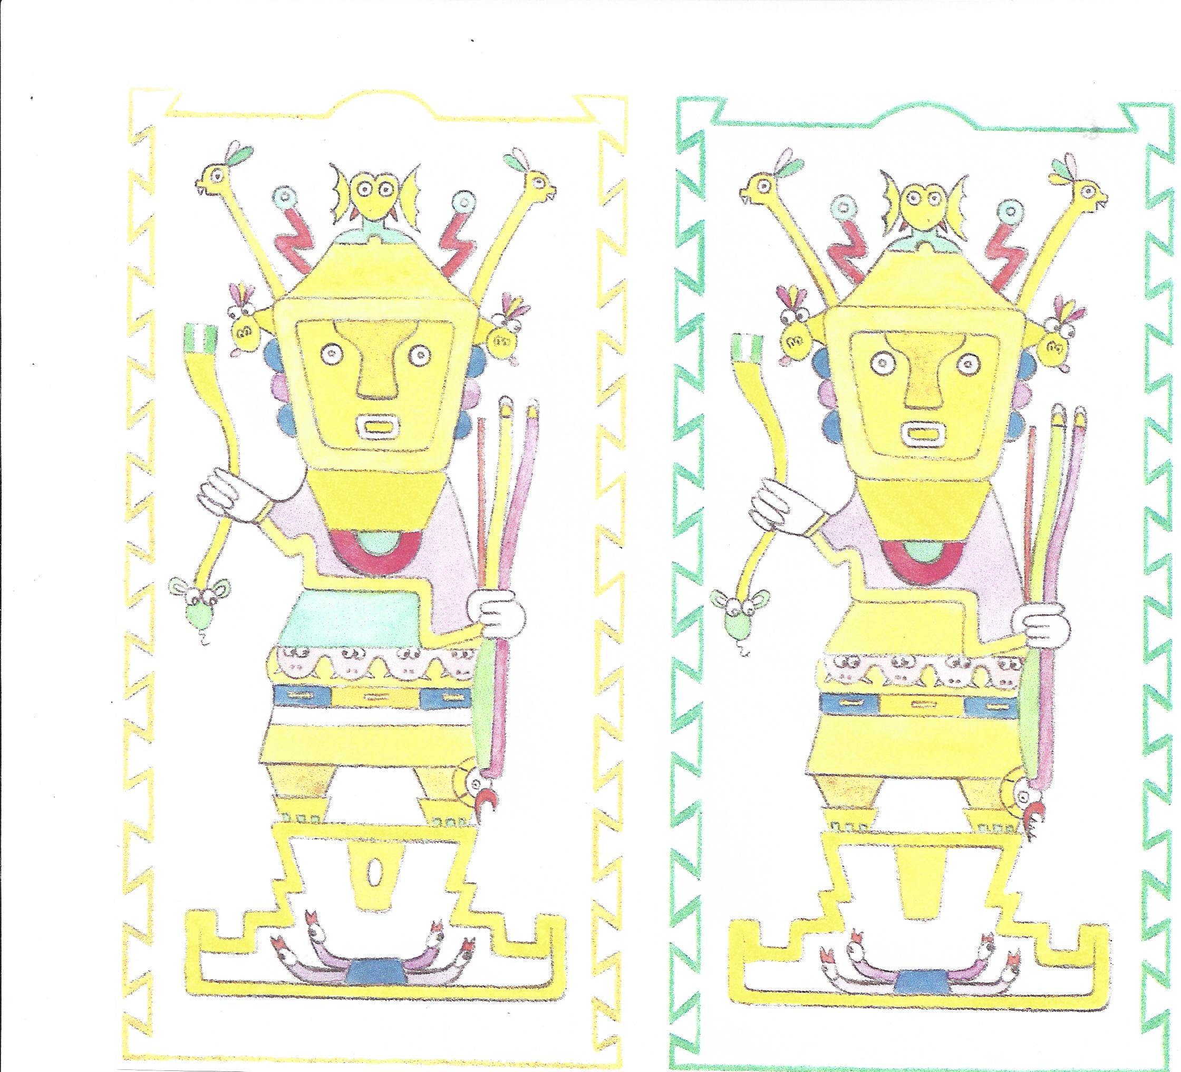Jeu des 7 erreurs : le dessin de gauche comporte 7 erreurs, à toi d’aiguiser tes sens et de les retrouver.

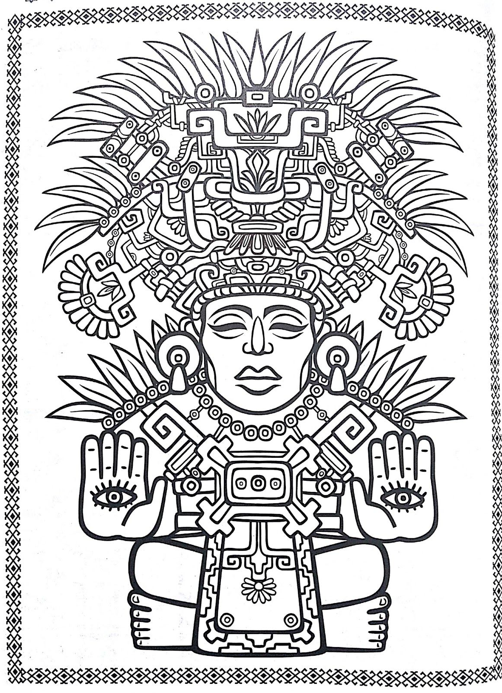COLORIAGE EN UTILISANT DES COULEURS CHAUDES

